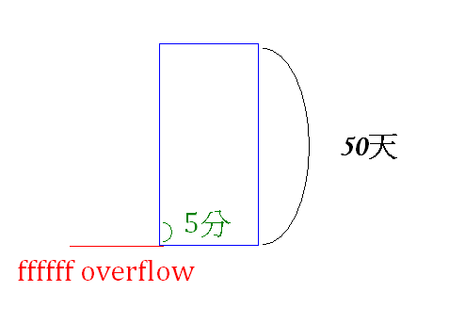
/*
* Have the 32 bit jiffies value wrap 5 minutes after boot
* so jiffies wrap bugs show up earlier.
*/
/* VDLinux kernel patch, 2010-09-17, to avoid glibc times() fail */
可以看出 jiffies 被初始化5分鐘後溢出的一個值(開機後五分鐘就會overflow溢位)，這是為了方便kernel測試，讓故障發生早點出来。

